Gemeenteloods Energieneutraal

De gemeenteloods van de gemeente Veere staat in Grijpskerke aan de Baayenhovenseweg 4. Bij de aankoop van de gemeenteloods is afgesproken de loods te verduurzamen en energieneutraal te maken.
Dit pas ook bij de doelstelling van de gemeente Veere om in 2030 als gemeentelijke Het verduurzamen van de gemeenteloods is uitgevoerd door ZiZo!

Maatregelen

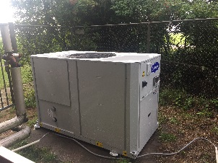
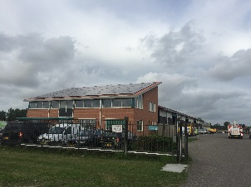
Om de gemeenteloods energieneutraal te maken zijn de volgende maatregelen uitgevoerd:
- Plaatsen van een warmtepomp
- Aanbrengen van 297 zonnepanelen
- Vervangen van de verlichtingsarmaturen

Verbruik en besparing

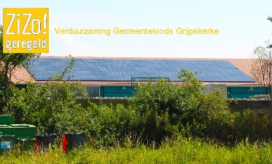
Het verbruik van de gemeenteloods in 2015 was 15.669 m³ aan gas en 56.000 kWh aan elektra.
Dankzij de warmtepomp zal de loods geen gas meer gebruiken, maar neemt het elektra gebruik toe tot 74.000 kWh. De zonnepanelen zullen ongeveer 75.700 kWh per jaar opbrengen, waarmee het verwachte verbruik duurzaam wordt opgewekt.

Bijdrage aan doelstellingen

Dit project draagt bij aan de volgende routes:
Route 5: Duurzame gemeentelijke organisatie
Besparing:
0,5TJ
Route 8: Energie Neutraal
- Jaarlijks moeten we 40TJ aan besparing + opwekking realiseren
- Dit project bespaart 0,5TJ aan gas en wekt netto 0,2TJ aan elektriciteit op
Opwekking:
0,2TJ
- Samen is dit 1,8% van ons jaarlijkse doelstelling

